
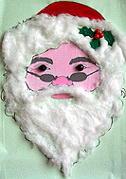
Cliquez ici pour voir plus grand !
Voici un tableau réalisé avec des collages de matériaux divers.

Il faut :
- De la peinture et un pinceau
- Un morceau de carton (boîte d'emballage)
- Des perles
- De la colle
- Du coton

1. Imprimez le gabarit et collez-le sur un morceau de carton découpé à la même dimension.

2. Peignez le chapeau, le houx et le visage du Père Noël.
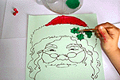

3. Collez des perles sur les yeux du Père Noël et les boules du houx.
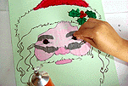

4. Collez du coton sur les cheveux et la barbe du Père Noël.
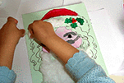

Et voilà un joli tableau décoratif en attendant Noël.
